**Нетрадиционные пальчиковые игры по развитию речи для детей младшего дошкольного возраста**

**Герасимова Виктория Викторовна**

**«СКАЗКИ НА КОНЧИКАХ ПАЛЬЦЕВ»**

**Цель:**

Познакомить педагогов с видами нетрадиционных пальчиковых игр и их использование в образовательном процессе ДОУ.

**Задачи:**

Повышение профессиональной компетентности воспитателей и родителей по использованию пальчиковой гимнастики в работе с детьми. Драматизировать знакомую сказку с помощью пальцев.

**Актуальность этой работы заключается в следующем:** пальчиковые игры помогают налаживать коммуникативные отношения на уровне соприкосновения, эмоционального переживания, контакта «глаза в глаза»; имеют развивающее значение, так как наилучшим образом способствуют развитию не только мелкой моторики рук, но и речи. Чем активнее и точнее движение пальцев у малыша, тем быстрее он начинает говорить.

**I часть**

**Известный педагог Василий Александрович Сухомлинский сказал: «Ум ребёнка находится на кончиках его пальцев».** Игры с пальчиками развивают мозг ребёнка, стимулируют развитие речи, творческие способности, фантазию. Чем больше развиты двигательные умения пальцев рук и всей кисти, тем успешнее развиваются речевые умения ребенка. Именно поэтому для развития мелкой моторики рук нами была выбрана пальчиковая гимнастика. Психика детей устроена так, что их практически невозможно заставить выполнять какие-либо упражнения, даже самые полезные, если они им не интересны. А вот пальчиковая гимнастика с простыми движениями и стихотворным сопровождением нравятся детям. Пальчиковая гимнастика развивает ловкость и подвижность пальцев, а массаж активных точек положительно сказывается на самочувствии в целом и улучшает работу мозга. Рука имеет самое большое представительство в коре головного мозга. У нас на ладони находится множество биологически активных точек. Воздействуя на них можно регулировать функционирование внутренних органов (мизинец-сердце, безымянный - печень, средний - кишечник, указательный - желудок, большой палец голова). Следовательно, воздействуя на определённые точки, можно влиять на соответствующий этой точке орган человека.

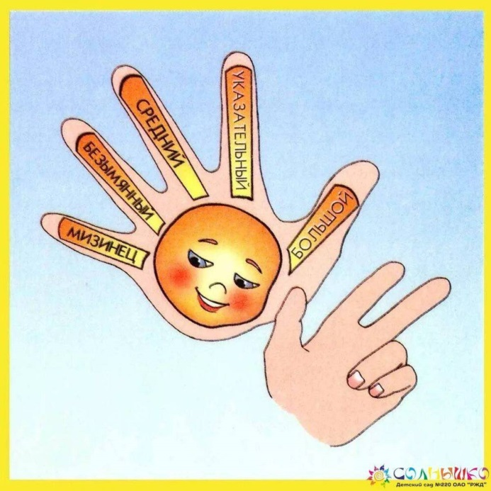

Хорошо знакомые нам «Сорока - белобока», «Ладушки», «Коза-рогатая» не что иное, как оздоровительный и тонизирующий массаж.

Уважаемые коллеги, сейчас я предлагаю вам поиграть вместе со мной в пальчиковую игру «Сорока-белобока».

Первый этап. В игре «Сорока-белобока» водить пальцем нужно по часовой стрелке, от центра ладони, постепенно увеличивая круги к внешним контурам ладони. Дело в том, что в центре ладони находится протекция толстого кишечника (текст нужно произносить не торопясь, разделяя слоги). Закончить варить кашу надо на слове КОРМИЛА, проведя линию от развернувшейся спирали между средним и безымянным пальцами: здесь проходит линия прямой кишки.

Второй этап. Описывая работу той самой «Сороки белобоки» на раздаче каши деткам не стоит халтурить, указывая лёгким касанием «этому дала, этому дала». Каждого «детку», то есть каждый пальчик ребёнка, надо взять за кончик слегка сжать и загнуть.

Сначала – мизинец, он отвечает за работу сердца.

Потом – безымянный, для хорошей работы печени и почек.

Затем - средний, он стимулирует работу кишечника.

Затем – указательный, отвечает за работу желудка.

Большой палец не случайно оставляют напоследок: он ответственен за голову, повышает функциональную активность головного мозга. Поэтому большой палец недостаточно слегка сжать, а надо как следует «помять», чтобы активизировать деятельность мозга. Не забывайте играть поочередно то с правой, то с левой ручкой.

Кстати эта игра совершенно не противопоказана взрослым. Только Вы сами решаете, какой пальчик нуждается в максимально эффективном массаже. Чем лучше работают пальцы и вся кисть, тем лучше ребёнок говорит. Уровень развития мелкой моторики – один из показателей интеллектуальной готовности к школьному обучению. Обычно ребенок, имеющий высокий уровень развития мелкой моторики, умеет логически рассуждать, у него достаточно развиты память и внимание, связная речь. Главное требование в играх рукой, кистью, пальчиками: мы должны одинаково заботиться о развитии правой и левой руки. Благодаря пальчиковым играм ребёнок получает разнообразные сенсорные впечатления, у него развивается внимательность и способность сосредоточиться. Такие игры формируют добрые взаимоотношения между детьми, а также между взрослым и ребёнком.

**«Дятел»**

Тук-тук-тук,

Тук-тук-тук,

Раздаётся чей-то стук.

(На первую строчку – постучать кулачком правой руки по раскрытой ладони левой, на вторую – наоборот, постучать кулачком левой руки по раскрытой ладони правой. Напряжённым кончиком языка постучать в верхние резцы, отчётливо произнося звук «д-д-д-д»).

Это дятел на сосне

(Соединить все пальцы правой руки, изображая клюв дятла, левую руку поднять, пальцы развести в стороны, изображая дерево. Напряжённым кончиком языка постучать в верхние резцы, многократно и отчётливо произнося «д-д-д-д»).

Долбит клювом по коре.

А сейчас давайте попробуем повторить упражнение вместе.

На примере данного упражнения мы увидели, как происходит соединение артикуляционного аппарата с движениями рук. Благодаря такого рода упражнениям у ребенка улучшается кровообращение, укрепляются мышцы лица, развивается мелкая моторика рук и в свою очередь речевые центры мозга. Стимуляция точек соответствия, массаж кистей рук способствуют созреванию нервных клеток и активному функционированию коры головного мозга, что в свою очередь, активно влияет на развитие речи.

**II часть**

Можно развивать моторику с помощью русских народных сказок. Ведь сказки любят все. И любовь эта начинается в детстве. Сказки всегда интересны и мы их начинаем использовать для исправления речи детей! В сказках заложен огромный творческий потенциал нашего народа, сказки написаны интересным, доступным для детей языком, они служат основой развития творчества и фантазии малыша, учат его таким понятиям как добро и зло. А ещё сказки удивительно эмоциональны! Подражая сказочным героям, ребенок учится голосом (интонацией) передавать характер и настроения сказочного персонажа. Сейчас мы с вами попробуем рассказать сказку с помощью пальчиков.

А теперь познакомимся с пальчиковой

гимнастикой, которая называется «Рукавичка».

**«Рукавичка»**

**Из-за леса, из-за гор**

Дети шлепают ладошками по коленям.

**Топал дедушка Егор.**

**Очень он домой спешил,**

 Показывают обратную

 сторону ладони.

**Рукавичку обронил.**

 Вытянуты большим  пальцем вверх

 – показать жест «Рукавичка».

**Мышка по полю бежала.**

 Бегают пальчиками

 одной руки по другой.

**Рукавичку увидала.**

 Жест «Рукавичка».

**Кто, кто здесь живет?**

Стучат правым кулачком

по левой ладощке.

**Мышку здесь никто не ждет?**

Грозят пальцем.

**Стала жить – поживать,**

**Звонки песни распевать.**

 Хлопки.

**Зайка по полю бежал,**

жест «Зайка»

**Рукавичку увидала.**

Жест «Рукавичка».

**Кто, кто здесь живет?**

 Стучат правым

 кулачком по левой ладощке.

**Звонко песенку поет?**

 Хлопки.

**Мышка зайку пригласила,**

Зовут,

 жестикулируя правой рукой.

**Сладким чаем напоила.**

Вытягивают вперед руки,

 ладошки складывают в виде чашечки.

**Зайка прыг, зайка скок,**

**Зайка пирогов напек.**

«Пекут» пирожки.

**Как по лесу шла лисичка,**

 Мягкие движения кистями рук.

**Увидала рукавичку.**

Жест «Рукавичка».

**- Кто, кто здесь живет?**

 Стучат правым кулачком по левой ладощке.

**Звонко песенку поет?**

 Хлопки

**И лисичку пригласили.**

 Мягкие движения кистями рук.

**Пирожками угостили.**

«Пекут» пирожки.

**Стала жить там поживать,**

**Пол метелкой подметать.**

 Движение руками вправо-влево.

**Мишка по полю гулял.**

 Стучать но коленкам кулачками.

**Рукавичку увидал.**

 Жест «Рукавичка».

**- Кто, кто здесь живет?**

 Стучат правым кулачком по левой ладощке.

**Звонко песенку поет?**

Хлопки

**Звери испугались.**

Сжать пальцы в «замок».

**В страхе разбежались.**

 Развести руки в сторону.

**ЗАКЛЮЧИТЕЛЬНАЯ ЧАСТЬ.**

Продемонстрированные приемы я активно применяю в своей работе, что позволило мне не раз убедиться в их результативном воздействии на речевое развитие детей, что имеет свое отражение в результатах мониторинга. Особенно примечательно и удобно в использовании вышепоказанных игр является то, что бесчисленное их множество можно найти не только в литературе, но и бесконечно импровизировать, придумывая разнообразные движения под хорошо знакомые вам стихи, потешки, песенки.

**Спасибо за внимание!**